СХЕМА УПРАВЛЕНИЯ

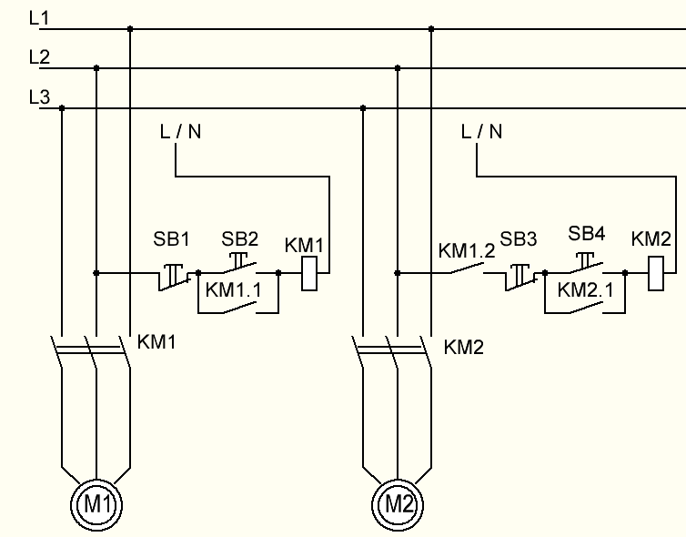

СХЕМА УПРАВЛЕНИЯ СОВМЕСТНО РАБОТАЮЩИХ ЭЛЕКТРОПРИВОДОВ

